Quelle relation entre le prix, le coût et la qualité d’un produit ?
Dossier élève


- Prix  - Coût  - Marge  - Qualité | - Repérer ce qu’est un coût, un prix, une marge  - Identifier les coûts à retenir pour fixer le prix de vente d’un bien/service  - Connaître les autres éléments intervenants dans la fixation d’un prix de vente  - Repérer les liens entre coût, prix et qualité.  - Identifier comment déterminer le prix de vente acceptable par les consommateurs.

Contexte : KEBAB’57

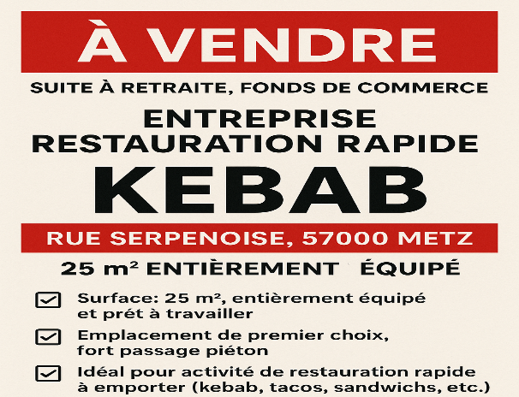
Après un BUT Gestion des entreprises et des administrations et un premier emploi en tant que comptable, Damien décide de réaliser son rêve : être son propre patron et ouvrir un Kebab. Il contacte sa banque, qui, après étude de son business plan, décide de le suivre et de financer son projet.

Damien avait repéré une bonne affaire sur le site « Le bon coin du 57 ». Aziz, le propriétaire souhaite, en effet, prendre sa retraite. Il cède un local en plein centre-ville de METZ, dans un secteur dynamique et touristique. Sa clientèle est composée de clients fidèles, d’étudiants et de touristes : ils viennent y chercher leurs kebabs ou se font livrer (un livreur à scooter est employé à mi-temps). Alex, l’employé actuel, est notamment réputé pour la qualité de ses préparations.

- Le prix

Pour ne pas risquer de perdre la clientèle fidèle, Damien préfère ne pas modifier le prix de vente du kebab, qu’il maintient à 7 € TTC (TVA 10 %). Ce maintien du prix se justifie également par la rentabilité actuelle de l’activité, avec un taux de profitabilité de 15 %. À ce prix, Damien estime pouvoir vendre 100 kebabs par jour d’ouverture. Il choisit d’ouvrir 22 jours par mois.
- Identifiez les arguments qui incitent Damien à conserver le prix de vente du kebab ? Trouvez comment est calculé le taux de profitabilité.

Coup de pouce
Le taux de profitabilité est un indicateur financier essentiel qui mesure la rentabilité d’une entreprise. Il se calcule en divisant le résultat net par le chiffre d’affaires. Un taux de profitabilité élevé indique une bonne rentabilité tandis qu’un taux faible peut signaler des problèmes de gestion ou des coûts élevés. Ce ratio est crucial pour évaluer la viabilité économique d’un projet ou pour prendre des décisions d’investissement.

- Quelles pourraient être les conséquences d’une modification du prix de vente du kebab ?
Analysez les effets possibles si Damien augmentait ou baissait ce prix.
- S’il n’avait pas choisi de conserver le même prix que son prédécesseur, comment Damien aurait-il pu déterminer son prix de vente ?
- Réalisez les calculs suivants :
- Calculez le CA mensuel potentiel de Damien (conservez toutes les décimales pour le prix HT).
- En supposant un taux de profitabilité inchangé, calculez le résultat mensuel prévisionnel.


Je conceptualise – Explique ce que tu as retenu
- Quels impacts d’une hausse/baisse du prix de vente sur les quantités vendues ?
- Comment fixer un prix de vente ?
- Le coût

Les salariés :
Alex travaille à mi-temps, coût mensuel 1 500€ (salaire et charges sociales) et Benoit livre en scooter les kebabs, en soirée uniquement, coût mensuel : 1 000€

Pour faire un kebab, il faut :
- Un pain pita
- De la viande kebab
- Une garniture (salade, oignons, tomates, sauce blanche…)

Pour un mois, les achats des ingrédients sont de :
  - Pour le pain et la viande : 5 740€ HT
  - Pour la garniture : 2 320€HT

Damien verse 200€ HT de redevance mensuelle à Aziz pour le rachat de sa clientèle et du matériel et 600€ HT de loyer.
Il faut aussi compter différentes charges mensuelles pour 800€ HT (électricité, eau, chauffage).
L’entretien, l’essence et l’assurance du scooter reviennent à 400€ HT par mois

Eric, expert-comptable, aide Damien pour les fiches de paie des 2 salariés pour 50€ par mois. Il consacre les 4/5 de son temps aux comptes de l’activité « kebab », le reste à l’activité « boissons ».
Les « extras » de « Kebab’57 » : un distributeur extérieur au local (loué 300€ HT par mois) qui distribue des boissons fraiches achetées à 0,80€ HT et revendues 2,20€ TTC.

VENTES :
100 kebabs par jour sur la base de 22 jours d’ouverture par mois.

Damien voudrait rapidement évaluer les coûts afin de savoir si le prix de vente fixé lui permettra de « gagner de l’argent ».
- Identifiez et calculez le coût des kébabs vendues par « Kebab’57 » en complétant le tableau ci-dessous. Attention : ne considérez que l’activité liée aux kebabs, excluez les boissons.

Calcul du coût pour la vente de 2 200 kebabs
Charges | Montant mensuel
COUT TOTAL

- Donnez la définition d’un coût

Je conceptualise – Explique ce que tu as retenu
- Qu’est-ce qu’un coût ?
- Comment calculer un coût ?
- La marge
La marge est la différence entre le chiffre d’affaires et un coût de revient.
Le taux de marge représente le rapport entre la marge et le coût de revient

- Calculez la marge mensuelle que Damien peut espérer réaliser ainsi que la marge réalisée sur la vente d’un seul kebab.
- Déterminez le taux de marge réalisé.

Je conceptualise – Explique ce que tu as retenu
- Qu’est-ce qu’une marge ?
- Comment calculer une marge, un taux de marge ?

- Analyse des coûts et marges de l’entreprise

Après un 1er mois d’activité, il est temps de faire le point. Combien a-t-il gagné ?
Pour cela, il vous reste encore à déterminer ce qu’il a « gagné » avec la vente de boissons.

L’activité commerciale de la société : la vente des boissons

Il en a été vendu 800 au cours du mois.

- Calculez le chiffre d’affaires généré par la vente de boissons.
- Calculez le coût d’achat des boissons vendues.
- Calculez la marge totale (appelée marge commerciale) réalisée. Quelle est la marge par boisson ? Quel est le taux de marge ?
- Définissez la notion de marge commerciale.
- Complétez le schéma ci-dessous.

CHIFFRE D’AFFAIRES :

Marge commerciale :
Coût d’achat des marchandises :

RESULTAT :
Coût d’administration : 10
Coût de distribution : 300

Coût de revient :

- A quoi correspond le « coût de distribution » ? le « coût d’administration » ?
- Qu’est-ce-que le « coût de revient » ? Combien je gagne par boisson vendue ?

Je conceptualise – Explique ce que tu as retenu
- Qu’est-ce qu’une marge commerciale ?
- Comment calculer un coût de revient dans le cadre d’une activité commerciale ?

L’activité de production de la société : la vente des kebabs

Examinons maintenant l’activité de fabrication et de vente de 2 200 kebabs (comme prévu)

Coût du pain et de la viande | COUT DE REVIENT :  Coût de production :  Coût d’achat :
 | Coût hors production :
TOTAL
(Coût de revient)

- Classez les charges suivantes en fonction du coût auquel elle se rattache : Redevance à Aziz ; coût du livreur ; coût de l’expert-comptable ; coût de la garniture ; autres charges (eau, chauffage…) ; coût de l’employé ; charges du scooter ; location du local.
- Complétez le schéma de calcul des coûts.
- Définissez la notion de « coût de production » dans le cadre d’une activité de production.

Je conceptualise – Explique ce que tu as retenu
- Du coût d’achat au cout de revient : quelles étapes ?
- Comment calculer un coût de revient dans le cadre d’une activité industrielle ?

Synthèse

- Complétez le tableau ci-dessous afin pour calculer le résultat global de la société pour ce 1er mois d’activité.
Montant
Résultat de l’activité « Pizzas »
Résultat de l’activité « Boissons »
Résultat global

- Que représente concrètement ce montant pour Damien ? Quelle est votre opinion sur son montant ?
Calculez également le taux de profitabilité du commerce.
Je conceptualise – Explique ce que tu as retenu
- Comment calculer un résultat ?
- La relation coût-prix

Les étudiants sont nombreux à venir chez « Kebab’57 » attirés par la qualité des produits, l’ambiance « jeune et moderne » du restaurant et la sympathie d’Alex, l’employé. Damien souhaite rendre plus accessible encore ses produits et pense qu’il peut diminuer le prix de vente de ses kebabs afin de gagner encore de nouveaux clients et ainsi augmenter la quantité vendue.

- Le prix de vente des kebabs passerait à 6,00€
- Le prix des boissons passerait à 1,50€
- Damien a changé de fournisseur pour diminuer le coût des ingrédients (sans réduire la qualité des kebabs). Il pense arriver à un coût par kebab de 1,00€ pour la garniture et 2,10€ pour le pain et la viande. Il estime à 2300 la quantité de kebab que Tonio pourrait fabriquer sur son horaire habituel.

Après un deuxième mois d’activité, il est temps de faire les comptes :
- Boissons vendues : 1 300
- Kébabs vendus : 2 700

- Calculez le nouveau chiffre d’affaires. Comparez les quantités vendues et le chiffre d’affaires avec ceux du mois précédent pour chacune des activités.
 | 1er mois (ancienne formule) | 2ème mois (new formule)
Chiffre d’affaires « Boissons » | 1 600 €
Chiffre d’affaires « kébab » | 14 000 €

- Calculez le résultat de l’activité « boissons ». Quelle conclusion pouvez-vous en tirer ?
- Complétez les éléments relatifs au coût des kébabs.

 | Ancienne formule | Nouvelle formule
Nombre de pizzas vendues | 2 200 | 2 700
Pain pita et viande | 5 740 €
Garniture | 2 320 €
Salaire et charges sociales de l’employé Alex | 1 500 € | 1 600 €
Salaire et charges sociale du livreur Benoit | 1 000 € | 1 100 €
Entretien+essence+assurance scooter | 400 € | 450 €
Location du local | 600 € | 600€
Redevance | 200 € | 200€
Charges diverses (électricité, eau, chauffage…) | 800 € | 800 €
Expert-Comptable (50€*4/5) | 40 € | 40 €
TOTAL – COUT DE REVIENT | 12 600€ | 13 160€

- Justifiez
- l’augmentation de la rémunération d’Alex et de Benoit augmente

- la hausse des charges du scooter augmente
- le maintien des dépenses pour la location du local
- Après avoir visionné la vidéo, identifiez dans le tableau précédent les charges fixes et les charges variables en utilisant deux couleurs différents. Justifiez.

- Complétez le tableau ci-dessous pour réaliser la synthèse du deuxième mois d’activité.

 | Activité boissons | Activité pizzas | TOTAL
Chiffre d’affaires | 448 € | 6 171 € | 6 619 €
Coût de revient | 238 € | 4 920 € | 5 158 €
Résultat | 210 € | 1 251 € | 1 461 €
Taux de profitabilité | 8 | 20,27% | 22,07%

- Les décisions de gestion prises par Damien ont-elles permis d’améliorer la performance de « Kebab’57 » ?

Je conceptualise – Explique ce que tu as retenu
- Une baisse du prix entraine une hausse des ventes mais quelles conséquences sur les coûts ?
- Baisser les prix est-elle toujours une bonne décision pour la rentabilité d’une entreprise ?

- L’impact de la qualité

- La relation coût-qualité

Précédemment, Damien a décidé de changer de fournisseurs sans réduire la qualité des ingrédients achetés.

- Quel impact une baisse de la qualité des ingrédients pourrait-elle avoir sur le coût de revient des kebabs ?
- Pourquoi Damien choisit-il de ne pas réduire la qualité des ingrédients, même légèrement ?
Je conceptualise – Explique ce que tu as retenu
- Quels impacts d’une baisse/d’une hausse de la qualité sur le coût ?

- La relation prix-qualité

Damien souhaite acheter un ordinateur de qualité afin de gérer l’entreprise. 3 modèles s’offrent à lui :
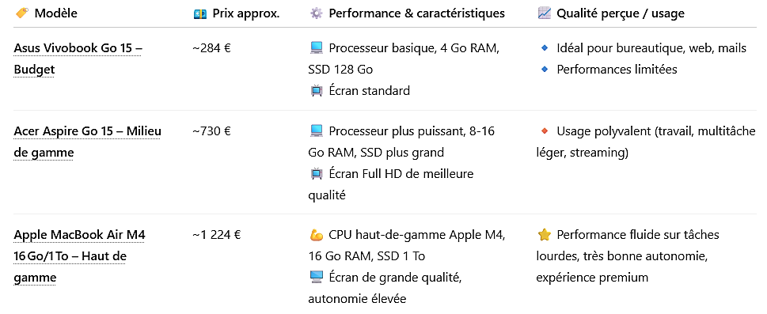

- Quel PC allez-vous conseiller à Damien pour satisfaire son exigence de qualité ? Justifiez votre point de vue.
- D’une manière générale, quel est l’impact de la qualité sur le prix de vente ?
- Un produit dont le prix est élevé est-il forcément toujours de meilleure qualité ? Illustrez.

Je conceptualise – Explique ce que tu as retenu
- Quels sont les impacts d’une hausse ou d’une baisse de la qualité sur le prix ?
- Un produit dont le prix est élevé est-il forcément toujours de meilleure qualité ?

- D’autres paramètres à prendre en compte dans la fixation du prix

- Le prix psychologique

Damien souhaite connaître le prix acceptable par les clients compte tenu de l’image du kebab.
Pour connaître le prix psychologique, une étude a été réalisée auprès de 1000 clients potentiels qui ont répondu à deux questions :
- Au-dessous de quel prix jugez-vous un kebab de mauvaise qualité ?
- Au-dessus de quel prix jugez-vous un kebab trop cher ?

Voici les réponses des clients potentiels :

Prix proposé | Acheteurs trouvant le prix trop élevé |  |  | Acheteurs trouvant la qualité insuffisante à ce prix |  |  | % d’acheteurs potentiels  100-(A)-(B)
Prix proposé | Nombre | % | % cumulé croissant (A) | Nombre | % | % cumulé décroissant  (B) | % d’acheteurs potentiels  100-(A)-(B)
5,50 € | 0 | 0 |  | 420
6 € | 0 | 0 |  | 300
6,5 € | 50 | 5 |  | 160
7 € | 150 | 15 |  | 90
7,50 € | 200 | 20 |  | 30
8 € | 250 | 25 |  | 0
8,50 € | 350 | 35 |  | 0
Total | 1 000 | 100 |  | 1000 | 100

- Après avoir visionné la vidéo ci-contre, complétez l’ensemble des colonnes du tableau.
- Quel est le prix psychologique d’un kebab chez « kebab’57 » ?
- Les prix indiqués dans l’étude vous semblent-ils exprimés en TTC ou en HT ? Justifiez votre réponse
- En dehors des coûts et du prix que les clients sont prêts à payer, citez un autre facteur pouvant influencer la fixation du prix de vente

- Un prix de vente imposé d’où des coûts à maitriser…

Damien se rend compte qu’il est difficile de vendre son kebab à plus de 7€ TTC car c’est le prix « imposé » par la concurrence et le prix le plus acceptable aujourd’hui pour un kebab.

- En tenant compte d’un objectif de marge de 2 euros par kebab vendu, calculez ce que doit être alors le coût de revient HT du d’un kebab.
- Sachant que le cout de revient d’un kebab calculé par Damien est de 4,87€, quelle économie faut-il réaliser sur le coût de revient actuel pour atteindre le coût recherché ?
- Que peut-on conseiller à Damien pour atteindre ce coût cible ? Quels sont les risques ?

Je conceptualise – Explique ce que tu as retenu
- Qu’est-ce que le prix psychologique ?
- Comment déterminer le prix psychologique ?
- Pourquoi les entreprises ne sont pas totalement libres dans la fixation de leurs prix ? Quelles conséquences sur leurs coûts ?

Exercice complémentaire :
Un calcul de coût – Le paris-Brest – 8 personnes

Une boulangerie reçoit la commande d’un « Paris-Brest » pour 8 personnes. Vous êtes chargé(e) d’en déterminer le coût et donc le prix de vente qui sera proposé au client.

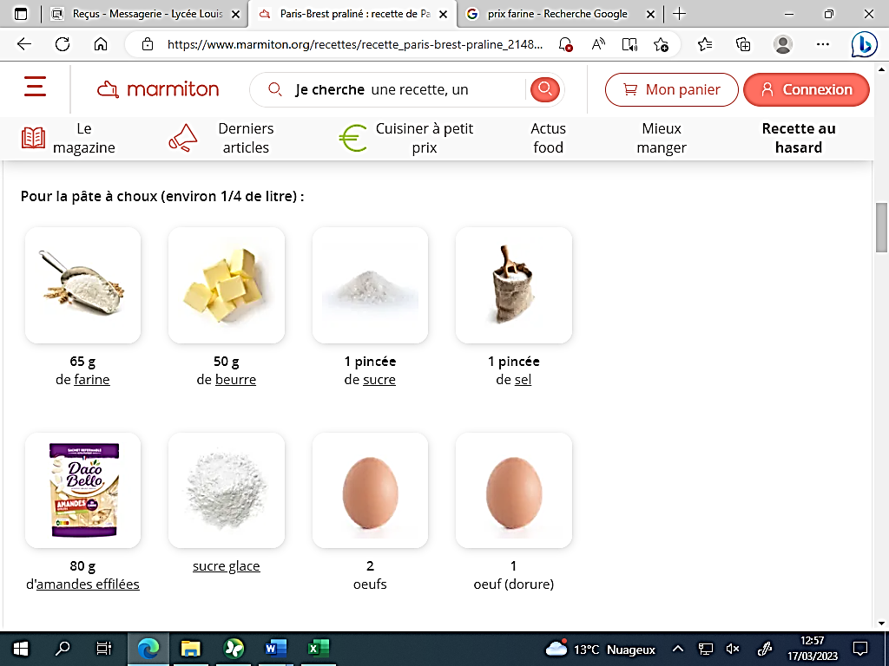
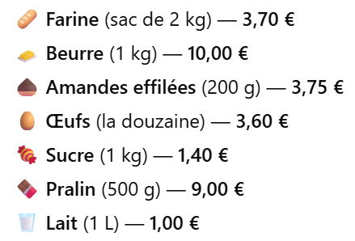

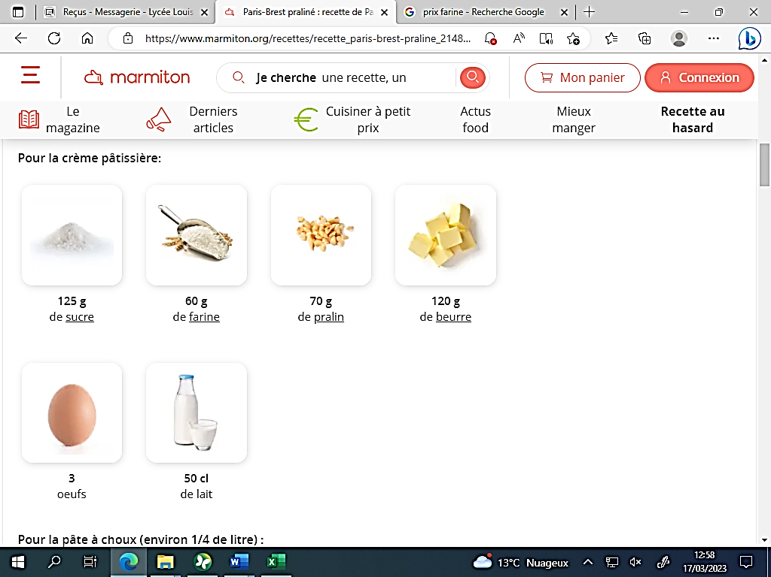

Par ailleurs, il faudra 1H20 de travail à 10€ l’heure.

- Calculez le coût de revient du gâteau pour 8 personnes
Nb : On ne tiendra pas compte du sel, sucre glace et de la pincée de sucre dont le coût est dérisoire.
- Déterminez ensuite le prix de vente TTC (la TVA est de 5,5 %), avec un taux de marge de 20 %.

Eléments de coût | Qtés | Coût unitaire | Montant
Coût de revient
 |  | Prix vente TTC

3. Sachant qu’aujourd’hui un produit dont le coût d’achat (cout des ingrédients) est de 10 euros HT est revendu 25 euros TTC par le boulanger, quel coefficient multiplicateur ces derniers utilisent-ils pour fixer le prix de vente TTC au consommateur ?

